一、前言
動機：家鄉空氣汙染嚴重，了解來源，學會防範因應。
目的：了解空汙對身體的傷害，學習預防與自我保護。
方法：實地觀察，上網或到圖書館找資料。
二、認識空氣汙染
2-1什麼是空氣汙染？

2-2看不見的PM 2.5
空汙最令人頭痛的是，懸浮在空氣中的懸浮微粒(PM)；尤其是，看不見的細懸浮微粒PM 2.5。它的直徑小於或等於2.5微米(µm)，大小不到頭髮(約70µm)的1/28。
PM 2.5非常微小，隨著人體呼吸，就會被吸入；進到人體的氣管和肺泡組織中，再隨著血管到達各個器官。如果它吸附病毒或有毒物質，將直接損害人體健康。
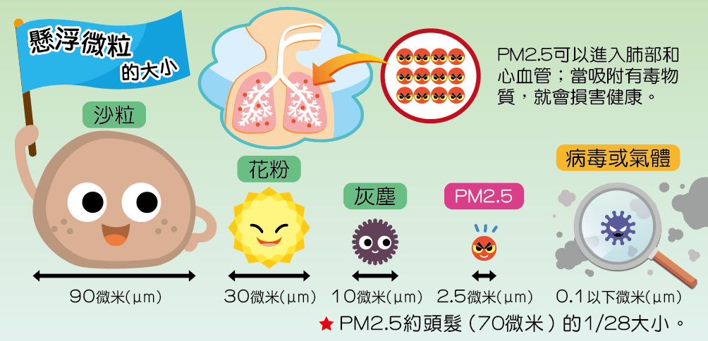
三、PM 2.5對人體的影響
呼吸道：PM 2.5會進入肺泡，降低肺功能，誘發氣喘、慢性氣管炎。
眼睛：PM 2.5會引發過敏性結膜炎，造成眼睛乾澀、畏光、張不開。
皮膚炎：曝露在PM 2.5環境，皮膚會變得比較差，容易癢和引發皮膚炎。
根據研究指出，空汙會影響學習，降低記憶力、專心和注意力。
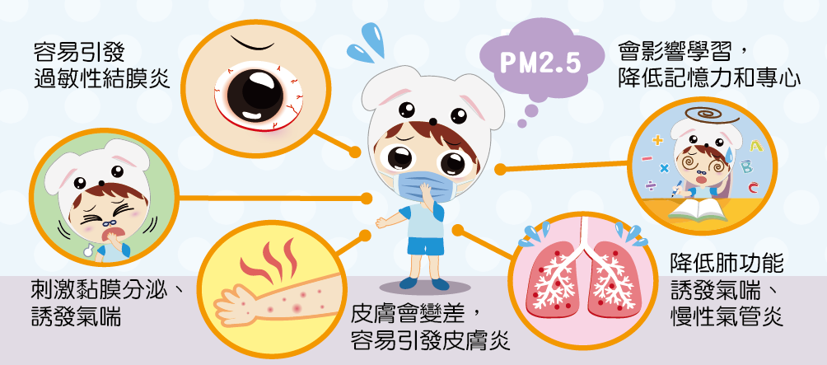
四、空氣汙染的來源
4-1.人為汙染：
工業汙染：火力發電廠及各類工廠，在生產過程中，會排放大量的廢氣和煙塵等，導致天空霧茫茫、空氣汙染。
交通汙染：汽機車、火車、飛機和船舶等，都會排放大量的一氧化碳、氮氧化物、鉛等汙染物。
其他汙染：包括火災、二手煙、焚香、燒紙錢等，都是汙染源。而生活上，食物油煎、油炸、烤肉等，是容易忽略的汙染源。另外，清潔劑、除蟲劑、建材、油漆、家俱等含有揮發性有機汙染物，也會引發汙染。
4-2境外汙染：
臺灣位於大陸空汙傳輸路徑上，當東北季風盛行時，常夾帶大陸空氣汙染物，影響空氣品質。
4-3.自然汙染：
包括火山爆發和森林大火等，都會產生大量的二氧化硫（SO2）和二氧化碳（CO2）等有害氣體，形成汙染。
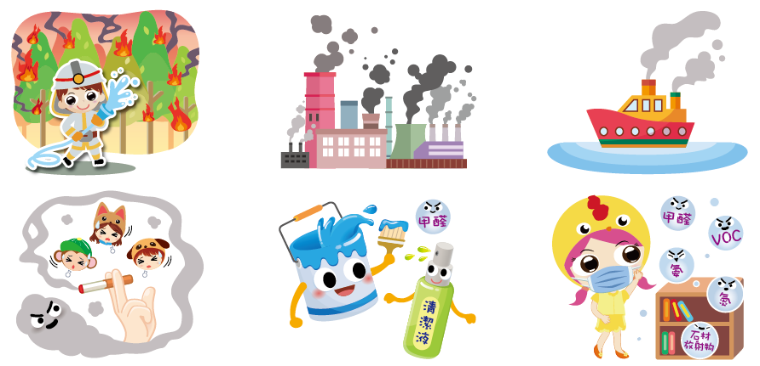
五、了解家鄉空氣品質
環保署建立「空氣品質監測網」，可以連結「taqm.epa.gov.tw」網站查詢。
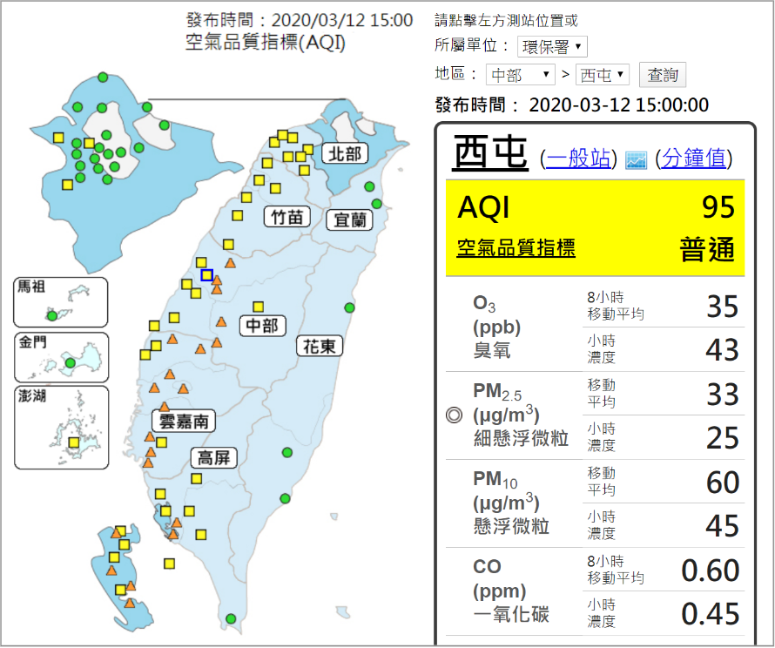
監測資料完整，包含O3臭氧、PM 2.5細懸浮微粒、PM10懸浮微粒、CO一氧化碳…等。
為方便查看，監測網換算出「空氣品質指標（AQI）」，並使用「色塊」標示對人體健康的影響程度。
綠色良好；黃色普通，安心外出，敏感族群戴口罩外出。
橘色、紅色，外出時，戴上口罩；紫色，避免外出及戶外活動，外出戴上口罩和護目鏡。

對健康  的影響 | 良好 | 普通 | 對敏感族群  不健康 | 對所有族群  不健康 | 非常  不健康 | 危害
空氣品質指標 | 0~50 | 51~100 | 101~150 | 151~200 | 201~300 | 301~500
狀態色塊

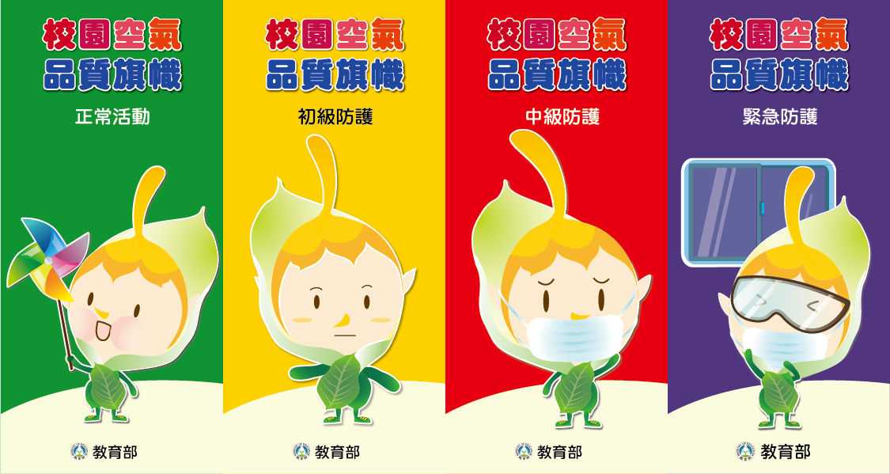
圖片來源：教育部
六、從生活中做起，減少空汙
空氣汙染日益嚴重，減少空氣汙染，可以從日常生活中做起，包括：
「食」方面：選擇水煮、清蒸食物，減少煎炸、烤肉類食物。
「衣」方面：穿著天然材料或環保衣物，減少穿化學合成衣物。
「住」方面：多點綠色植栽，節約用電；選擇低汙染建材、油漆、家俱等。
「行」方面：搭乘大眾運輸工具，騎腳踏車或步行；減少汽機車廢氣排放。
其他：多參與環保活動，遠離二手菸，柔性勸導親友戒菸。宣導環保祭祀，減少焚香、燒紙錢；避免紙張浪費，多使用再生紙等。
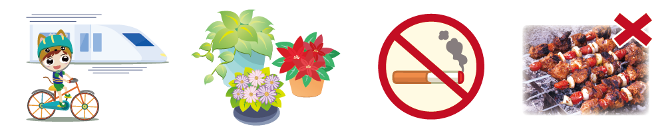
七、結論
空氣汙染已經嚴重危害我們的健康，當空氣品質指標（AQI）大於100時，外出應戴口罩；回家記得洗手、洗臉、清潔鼻腔。在日常生活中，我們要努力減少空汙產生，讓天空重現藍天；能夠呼吸好空氣，出門再也不用戴口罩了。
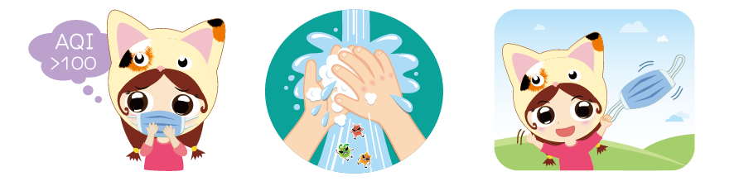
八、資料參考來源
1.維基百科：https://zh.wikipedia.org
2.環保署和各地環保局：https://www.epa.gov.tw
3.環保署空氣品質監測網：https://taqm.epa.gov.tw
4.教育部資訊及科技教育司：https://depart.moe.edu.tw/ed2700
5.衛福部國民健康署：https://www.hpa.gov.tw

